Comunicato Stampa – 16 Gennaio 2024
PICKLEBALL IN ITALIA:
OBIETTIVO UN MILIONE DI PRATICANTI ENTRO IL 2026
Al via il 19 gennaio a Milano (Mico Allianz CityLife) Padel Trend 2024 che ospita per la prima volta campi da Pickleball e vari espositori dedicati a questo sport che sta avendo un successo travolgente negli Stati Uniti, dove i giocatori sono triplicati negli ultimi due anni e dove le previsioni sono di raggiungere 40 milioni di persone entro il 2030.
“È assolutamente realistico pensare che, se adeguatamente promosso e valorizzato, il Pickleball possa arrivare a un milione di praticanti nel giro di un paio d’anni”, dichiara Davide Rossi, fondatore di The Pickleball Community Italia, la più importante agenzia di marketing e incubatore di progetti per la promozione del Pickleball nel nostro Paese.
Sabato 20 Gennaio alle 12 presso il Campo Pickleball 1 (Postazione K05) avrà luogo un Press Point nel quale, oltre a una illustrazione delle caratteristiche di questo sport dal punto di vista tecnico ed economico, verranno presentati dati aggiornati su quanto sta avvenendo nel Mercato e una panoramica sulla missione della Agenzia per la Promozione del Pickleball in Italia.
Sarà inoltre possibile provare presso lo stand la nuovissima tecnologia Pickleball Metaverse per una esperienza di gioco immersiva e assolutamente coinvolgente.
Quando uno sport diventa stile di vita si aprono orizzonti imprenditoriali inesplorati che rappresentano linfa vitale per moltissime nuove iniziative e progetti sfidanti.
Far incontrare lo Sport – in particolare questo sport nuovo ed entusiasmante che è il Pickleball ! - con il Turismo, con la Moda e con il Lifestyle può offrire spazi straordinari a chi saprà cogliere ogni opportunità coerente con le strategie e le politiche sulla sostenibilità sociale e anche ambientale della propria azienda.
The Pickleball Community Italia nasce infatti per sostenere gli enti, le associazioni, le imprese e le persone che vogliono fare di questo sport una grande opportunità di crescita per il Paese e per le aziende.

www.thepickleballcommunity.it

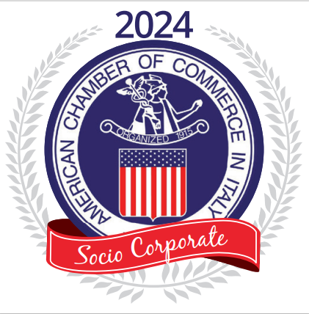

THE PICKLEBALL COMMUNITY ITALIA.

Fondata nel Luglio 2023 da Davide Rossi, vede tra i soci Massimo Ferrarini e Tino Cennamo.

The Pickleball Community Italia, forte delle competenze dei professionisti che la animano e grazie alla propria capillare rete di contatti imprenditoriali e istituzionali, opera per affiancare e supportare in una logica win-win le imprese che credono nel Pickleball come Sport del futuro. Offre inoltre servizi di consulenza strategica e supporto legale.

Aderisce alla Camera di Commercio Americana in Italia e alla Asseprim Confcommercio (Associazione dei Servizi Professionali alle Imprese).

Pickcomm Srl

Via Vittor Pisani, 28

20124 Milano

Numero Partita Iva e Iscrizione al Registro delle Imprese 13045850666

Numero REA: MI 2700216

Info: www.thepickleballcommunity.it

IG: the_pickleball_community

Per maggiori informazioni:
Ufficio Stampa

Meridian Communications Srl
Via Cuneo, 3 – 20149 Milano
Tel. +39 02 48519553
Silvia Ceriotti 335 7799 816 silvia.ceriotti@meridiancommunications.it
Viviana Bandieramonte 329 477 6937 viviana.bandieramonte@meridiancommunications.it

